Лабораторна робота №3
з курсу “Архітектура обчислювальних систем та комп’ютерна схемотехніка”

Виконала:
Студентка групи ПМі-16
Тригуб Марта

Тема: Побудова і дослідження суматорів

Мета: З використанням можливості пакета EWB
побудувати логічні схеми напівсуматорів та суматорів на базі логічних
елементів. Перевірити роботу схем та створити макроелементи кожної схеми.

Завдання: Обчислити значення виразу a+d за допомогою суматора.

Варіант №18: d+a

План виконання лабораторної роботи:
1.За допомогою елементарних логічних схем синтезувати у робочому полі
логічну схему напівсуматора.

2.Входи синтезованих схем приєднати до вихідних клем молодших
розрядів генератора слів, а виходи – до аналізатора логічних рівнів або
індикатора.

3.Деталізувати зображення генератора слів і на відповідних місцях
комбінаційної матриці генератора слів записати усі можливі комбінації вхідних
сигналів.

Схема напівсуматора:

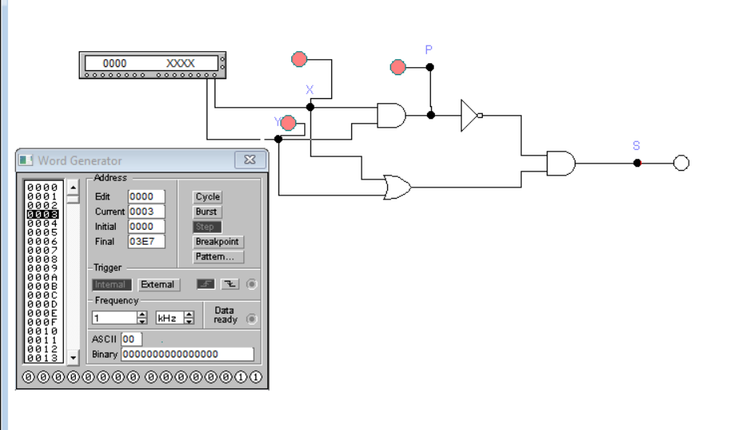

Таблиця істинності для напівсуматора:
Х | Y | S | P
0 | 0 | 0 | 0
1 | 0 | 1 | 0
0 | 1 | 1 | 0
1 | 1 | 0 | 1

Макросхема напівсуматора:
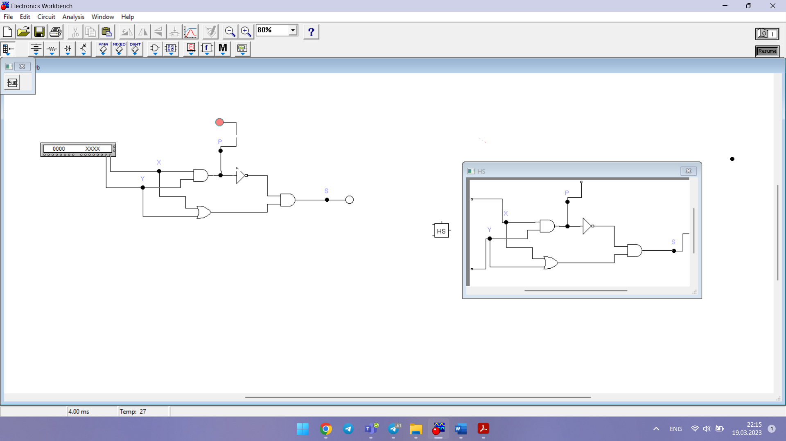

Схема суматора:
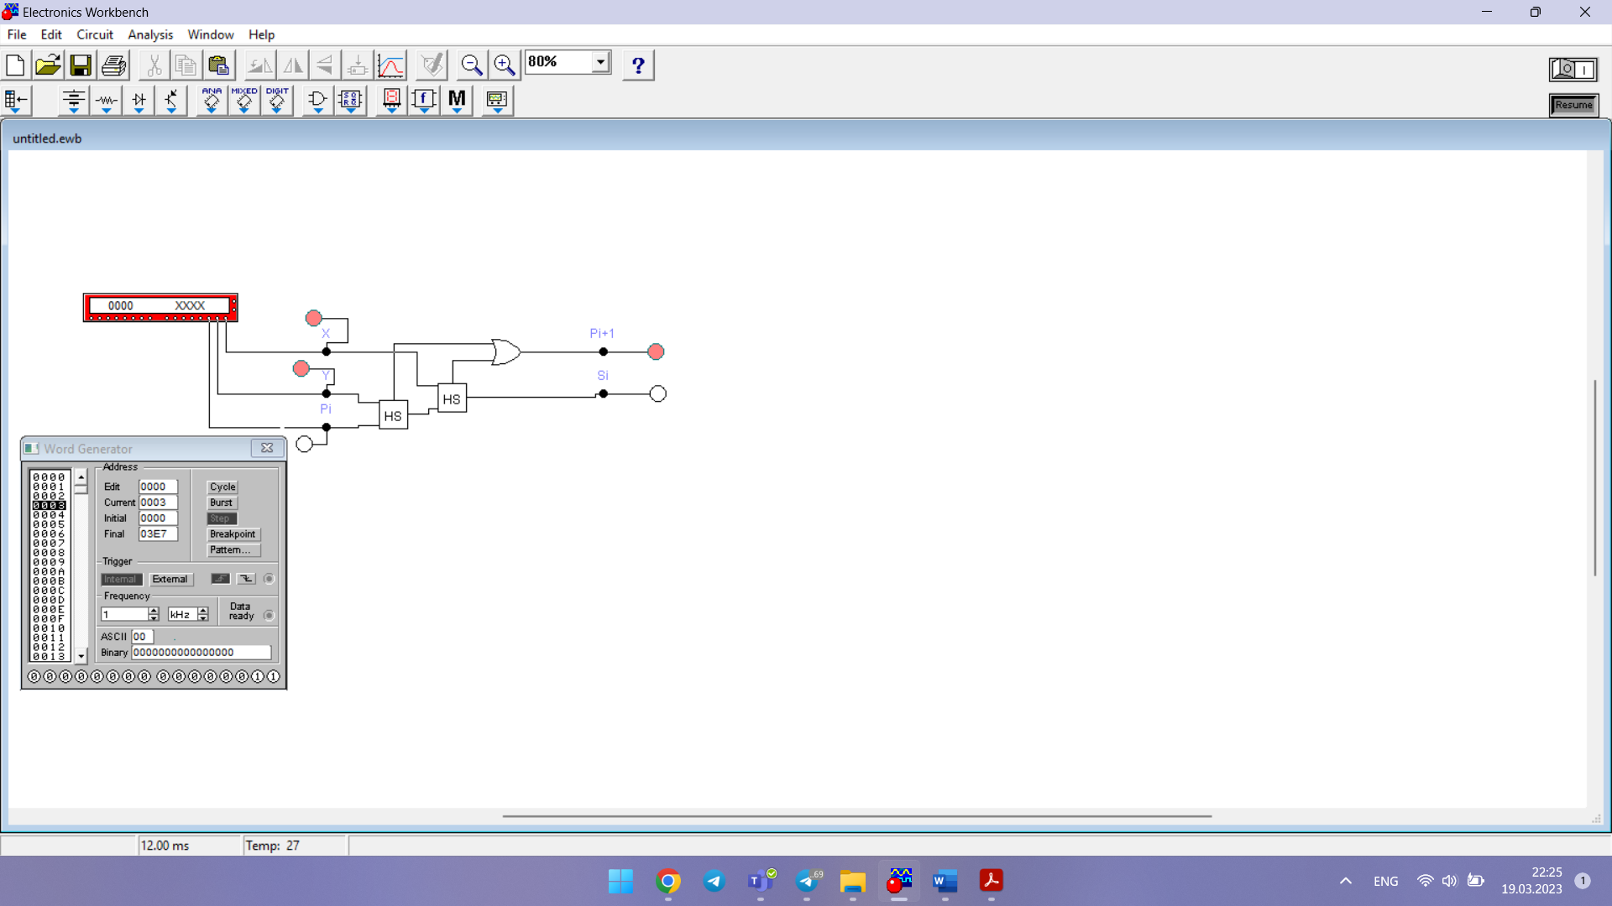

Таблиця істинності для суматора:
Х | Y | Pi | S | Pi+1
0 | 0 | 0 | 0 | 0
0 | 0 | 1 | 1 | 0
0 | 1 | 0 | 1 | 0
0 | 1 | 1 | 0 | 1
1 | 0 | 0 | 1 | 0
1 | 0 | 1 | 0 | 1
1 | 1 | 0 | 0 | 1
1 | 1 | 1 | 1 | 1

Макросхема суматора:
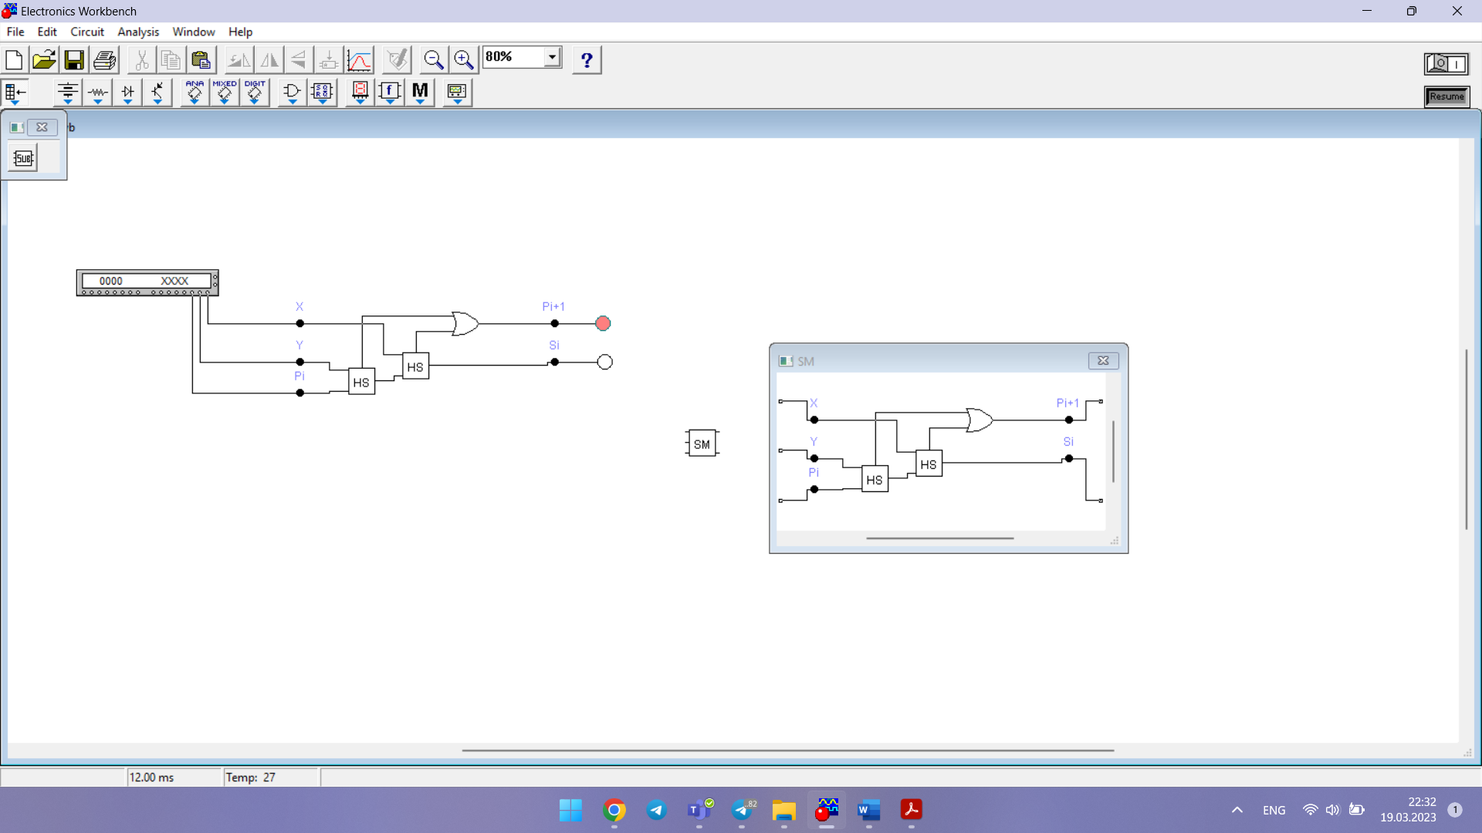
Схема 4-розрядного двійкового суматора для формули (d+a):

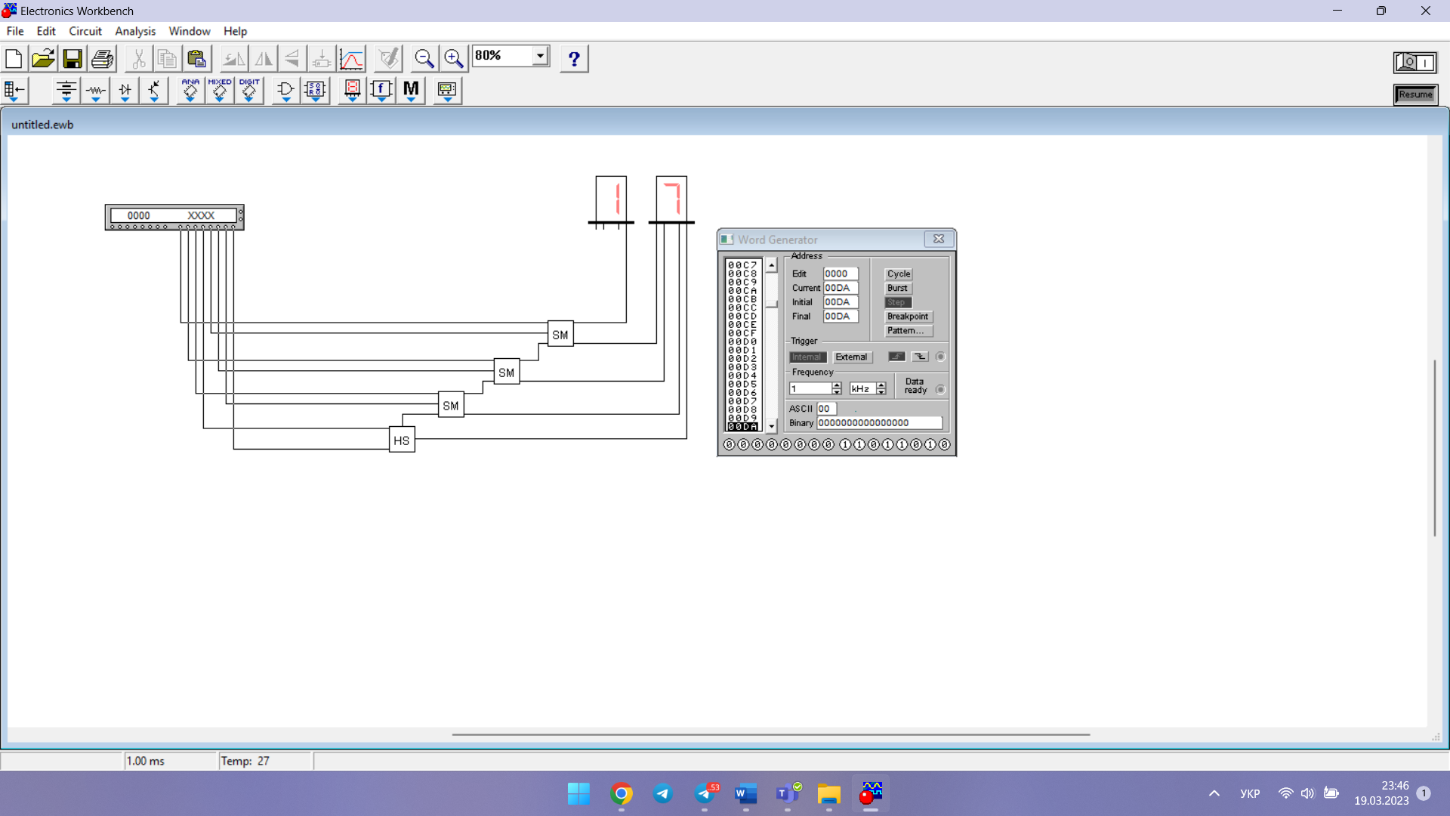
D | A | D+A
1101 | 1010 | 10111

Висновок: Виконавши лабораторну роботу №3, я опрацювала тему суматори з
використанням можливості пакета EWB, навчилася їх будувати та освоїла
принцип їх роботи. За допомогою генератора слів я склала
таблицю істинності для суматора та напівсуматора. Підставивши задану
формулу у схему, перевірила правильність роботи суматора.

